**Technical Design Document**

Shape**[Incremental Games With Firebase Server]**

**Content version history**

| **Time** | **Ver** | **Author** | **Changes/improvement** |
| --- | --- | --- | --- |
| **22-12-2021** | 0.1 | William | Technical Design Document |
|  |  |  |  |
|  |  |  |  |

**Table of Content**

Template Version history1

Content version history2

Table of Content3

1Introduction4

2Technical Overview4

2.1Target System Requirements4

2.2Tools Used4

2.3Engines & Middleware5

2.4File Format5

2.5Technical Code5

3Technical Feature5

3.1Feature A5

3.2Feature B6

4Technical Design6

4.1System Architecture6

4.2Class Diagram7

4.3Database Diagram8

5Administrative Data8

5.1Server8

5.2Database8

5.3Other8

6Reusable Codes8

6.1FB Module8

6.2Blablabla Module9

7Other Notes9

￼

1. **Introduction**

Incremental Games merupakan sebuah Clicker Game dimana Player diharuskan untuk klik layar mereka sebanyak mungkin agar mereka mendapatkan Gold yang akan digunakan untuk mengupgrade job miliknya sehingga Player mendapatkan lebih banyak Gold. Game ini akan mensimulasikan ilmu matematika di dalamnya, dimana pendapatan Player akan semakin tinggi jika mereka mengklik dengan cepat dan juga mengupgrade job mereka.

* 1. ***Purpose & Objective***

Incremental Games ditargetkan untuk pemain casual, terutama penggemar Clicker Game agar dapat dimainkan di sela-sela aktivitas para pemain. Target utama dalam game ini adalah untuk memiliki Gold yang banyak. Pemain akan menggunakan klik pada layar mereka untuk mendapatkan gold, semakin cepat di klik maka semakin cepat pula gold yang didapat, selain itu juga ada fitur upgrade job agar Player dapat meningkatkan value dari Gold ketika diklik.

* 1. ***Project Scope***

Pada game ini akan diimplementasikan fitur-fitur berikut:

● Gold bertambah ketika layar di klik

● Animasi yang menarik

● Upgrade Job melalui ScrollView di kanan layar

● Upgrade Job bervariasi dengan harga gold yang setiap level lebih tinggi

● Upgrade gold yang didapatkan saat klik ketika upgrade job lebih tinggi

● Achievement ketika Player unlock job yang baru

● Data akan di Save di Firebase Storage sehingga tidak akan hilang file milik Player

1. **Technical Overview**
   1. ***Target System Requirements***

**Platform/OS**: Android 4.1 API level 16

**RAM**: 512MB

* 1. ***Tools Used***

| **Users** | **Tool** | **Use** |
| --- | --- | --- |
| **Prog** | Unity | **2018.3.3.f1** |
| **Prog** | Java SDK | **jdk_v1.8.0 and jre_v1.8.0** |

* 1. ***Engines & Middleware***

Game ini juga menggunakan Firebase bagian Storage untuk menyimpan data berupa JSON file.

Game ini akan dibuat dengan menggunakan Unity 2D game engine. Physics dalam game pun akan

menggunakan fitur Physics2D dari Unity untuk mempermudah pengerjaan.

* 1. ***File Format***

| **File typeSav** | **Extension** | **Description** |
| --- | --- | --- |
| **Save** | .json | Menyimpan Data seperti Gold |
| **Code Script** | .cs | Game Script |

* 1. ***Technical Code***
     1. **Technical specification**

| **Type** | **Description** |
| --- | --- |
| **Platform** | Android Mobile |
| **Programming Language** | C# |

1. **Technical Feature**
   1. ***Gold bertambah jika Coin di klik***

*Penjelasan fitur dan problem yang dihadapi, dan solusinya*

Pada game, ada coin yang besar yang jika di klik maka akan bisa mendapatkan gold.

* + 1. **Solution 1**

Komponen *UI* pada *Unity* yaitu *Panel* pada *Canvas* sebagai *Tap Area* yang akan di klik.

* + 1. **Solution 2**

Komponen *Script PointerEventData* pada *Unity* sebagai *trigger* ketika *Tap Area* di klik.

* + 1. **Selected Implementation**

*Solusi yang dipilih dan alasannya*

Daerah yang akan dipakai sebagai tempat untuk klik coin adalah separuh layar. Nah dalam hal ini akan menggunakan komponen *UI* seperti *Panel* pada *Canvas* sebesar separuh layar yang akan digunakan sebagai *Tap Area*. Agar Tap Area bisa dikenali maka diperlukan *Script* yang mengandung fungsi *PointerEventData* yang digunakan sebagai *trigger* ketika *Tap Area* di klik.

* 1. ***Fitur B***

*Penjelasan fitur dan problem yang dihadapi, dan solusinya*

Pada game, akan ada sebuah *ScrollView* di kanan layar dimana isinya akan berupa item-item yang dipergunakan sebagai fitur Upgrade untuk meningkatkan penghasilan gold.

* + 1. **Solution 1**

Komponen *UI* pada *Unity* yaitu *Scroll Rect* pada *Canvas* sebagai *Scroll Area* yang memiliki item-item yang akan bisa di klik.

* + 1. **Solution 2**

Komponen *Script Serializable* pada *Unity* yang isinya berupa *Name, UnlockCost, UpgradeCost, Output* digunakan sebagai *mockup* item dalam *ScrollView* nantinya.

* + 1. **Selected Implementation**

*Solusi yang dipilih dan alasannya*

Komponen *UI* pada *Unity* yaitu *Scroll Rect* pada *Canvas* sebagai *Scroll Area* yang memiliki item-item yang akan bisa di klik. Komponen *Script Serializable* pada *Unity* yang isinya berupa *Name, UnlockCost, UpgradeCost, Output* digunakan sebagai *mockup* item dalam *ScrollView*. Nantinya item ini akan bisa di edit isi dari itemnya ketika *Serializable* didefinisikan sebagai *List* seperti name Internship, unlock cost 100 upgrade cost 100, output 200.

1. **Technical Design**
   1. ***Class Diagram***

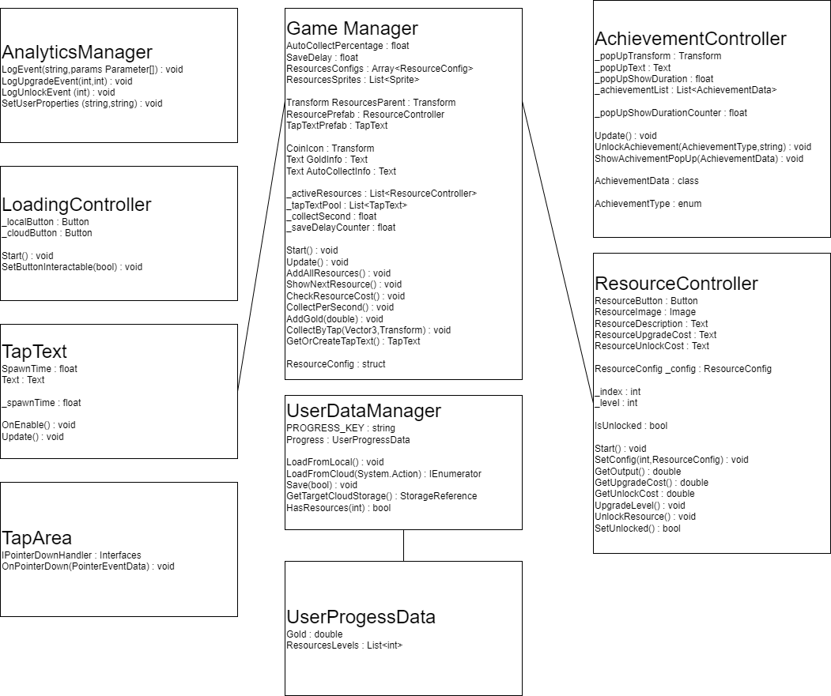

* 1. ***Activity Diagram***

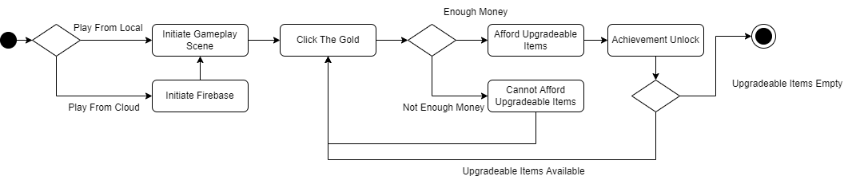

1. **Administrative Data**
   1. ***Server***

| Item | Value | Note |
| --- | --- | --- |
| Host IP | - | - |
| Domain name | - | - |
| Username | - | - |
| Password | - | - |

* 1. ***Database***

| Item | Value | Note |
| --- | --- | --- |
| Host IP | - | - |
| Domain name | - | - |
| Server username | - | - |
| Server password | - | - |
| DB username | - | - |
| DB password | - | - |

* 1. ***Other***

| Item | Value | Note |
| --- | --- | --- |
| Google store account | - | - |
| Apple developer id | - | - |
| Username | - | - |
| Password | - |  |

1. **Reusable Codes**

*Dokumentasikan seluruh reusable code dalam project bila ada.*

* 1. ***Modul A***
     1. **Description**

Modul ini digunakan untuk mengimplementasikan dsb

-

* + 1. **How to Use**

**-**

1. **Other Notes**

*Notes lain yang perlu dicatat dalam project yang ada.*

*-*